Komet Kevin

Komet Kevin es un proyecto que trata sobre el diseño y desarrollo de un juego. Este juego está basado en el mítico “Asteroids” pero contiene a la vez algunos elementos de diseño moderno.

El objetivo en “Asteroids” es disparar y destruir asteroides evitando chocar contra los fragmentos de estos. Para ver las diferencias entre ambos juegos veamos primero las características compartidas.

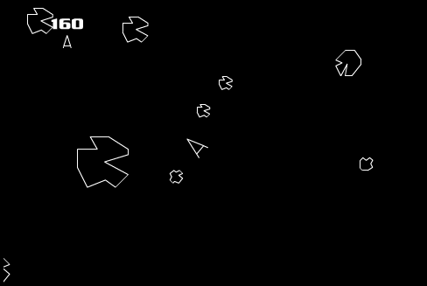

Similitudes de “Komet Kevin” con “Asteroids”:

☄ El jugador controla una nave espacial

☄ Hay asteroides que aparecen al azar por el espacio

☄ Hay asteroides moviéndose al azar por el espacio

☄ El jugador puede mover la nave y disparar

☄ Cuando un disparo impacta a un asteroide este es destruido o descompuesto

☄ Cuando un disparo impacta un asteroide el jugador gana puntos

☄ El objetivo del juego es ganar la mayor cantidad de puntos posibles

☄ Cuando un asteroide impacta la nave espacial el jugador pierde una vida

☄ El jugador empieza con tres vidas y cuando pierde todas sus vidas acaba la partida

Añadidos que ofrece “Komet Kevin” sobre el juego básico:

☄ El jugador puede **personalizar parámetros** antes de empezar una partida

☄ El juego posee una **dificultad incremental** donde a medida que pasa el tiempo aumenta la dificultad. Esto se traduce por ejemplo en una aparición mayor de asteroides en el mapa

☄ Existen varios **tipos de asteroides** diferenciados por tamaño y velocidad entre otros

☄ Existen varios **tipos de naves espaciales** que se diferencian por su velocidad, cadencia de fuego y tamaño entre otros

☄ Las naves espaciales tienen dos **modos de disparo**

☄ Las naves espaciales tienen dos **habilidades especiales**

☄ Las naves espaciales tienen **diferentes puntos de vida** dependiendo de su tipo

☄ Las naves espaciales tienen **puntos de energía** usados para lanzar las habilidades

☄ Un **asteroide al ser destruido** (que no impactado) puede llegar a dejar un powerup

☄ Un **powerup** representa una mejora para la nave

☄ Existen varios **tipos de powerups** que se diferencian por la característica la cual mejoran y por la temporalidad de estos

☄ Cada tipo de asteroide tiene un **conjunto de posibles powerups** que puede dejar

☄ El juego contiene una **interfaz nueva y mejorada**

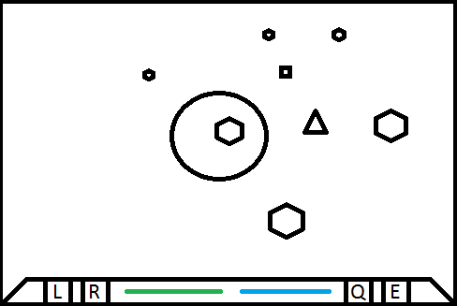

PowerUp

Asteroide

Imagen de Fondo

Jugador

Controles de Habilidades

Vida

Energía

Controles de Disparo

Asteroide